ĐẠI HỌC TRÀ VINH

TRƯỜNG KỸ THUẬT VÀ CÔNG NGHỆ

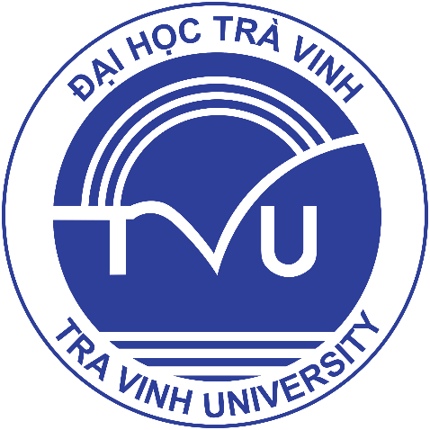

ĐỒ ÁN HỌC PHẦN: CHUYÊN ĐỀ ASP.NET
XÂY DỰNG WEBSITE TUYỂN DỤNG VIỆC LÀM TRỰC TUYẾN

Giảng viên hướng dẫn:
TS. ĐOÀN PHƯỚC MIỀN
Sinh viên thực hiện:
Họ tên: LÊ DUY KHANG
MSSV:170124527
Lớp: DK24TTC5

Vĩnh Long, tháng 4 năm 2026

